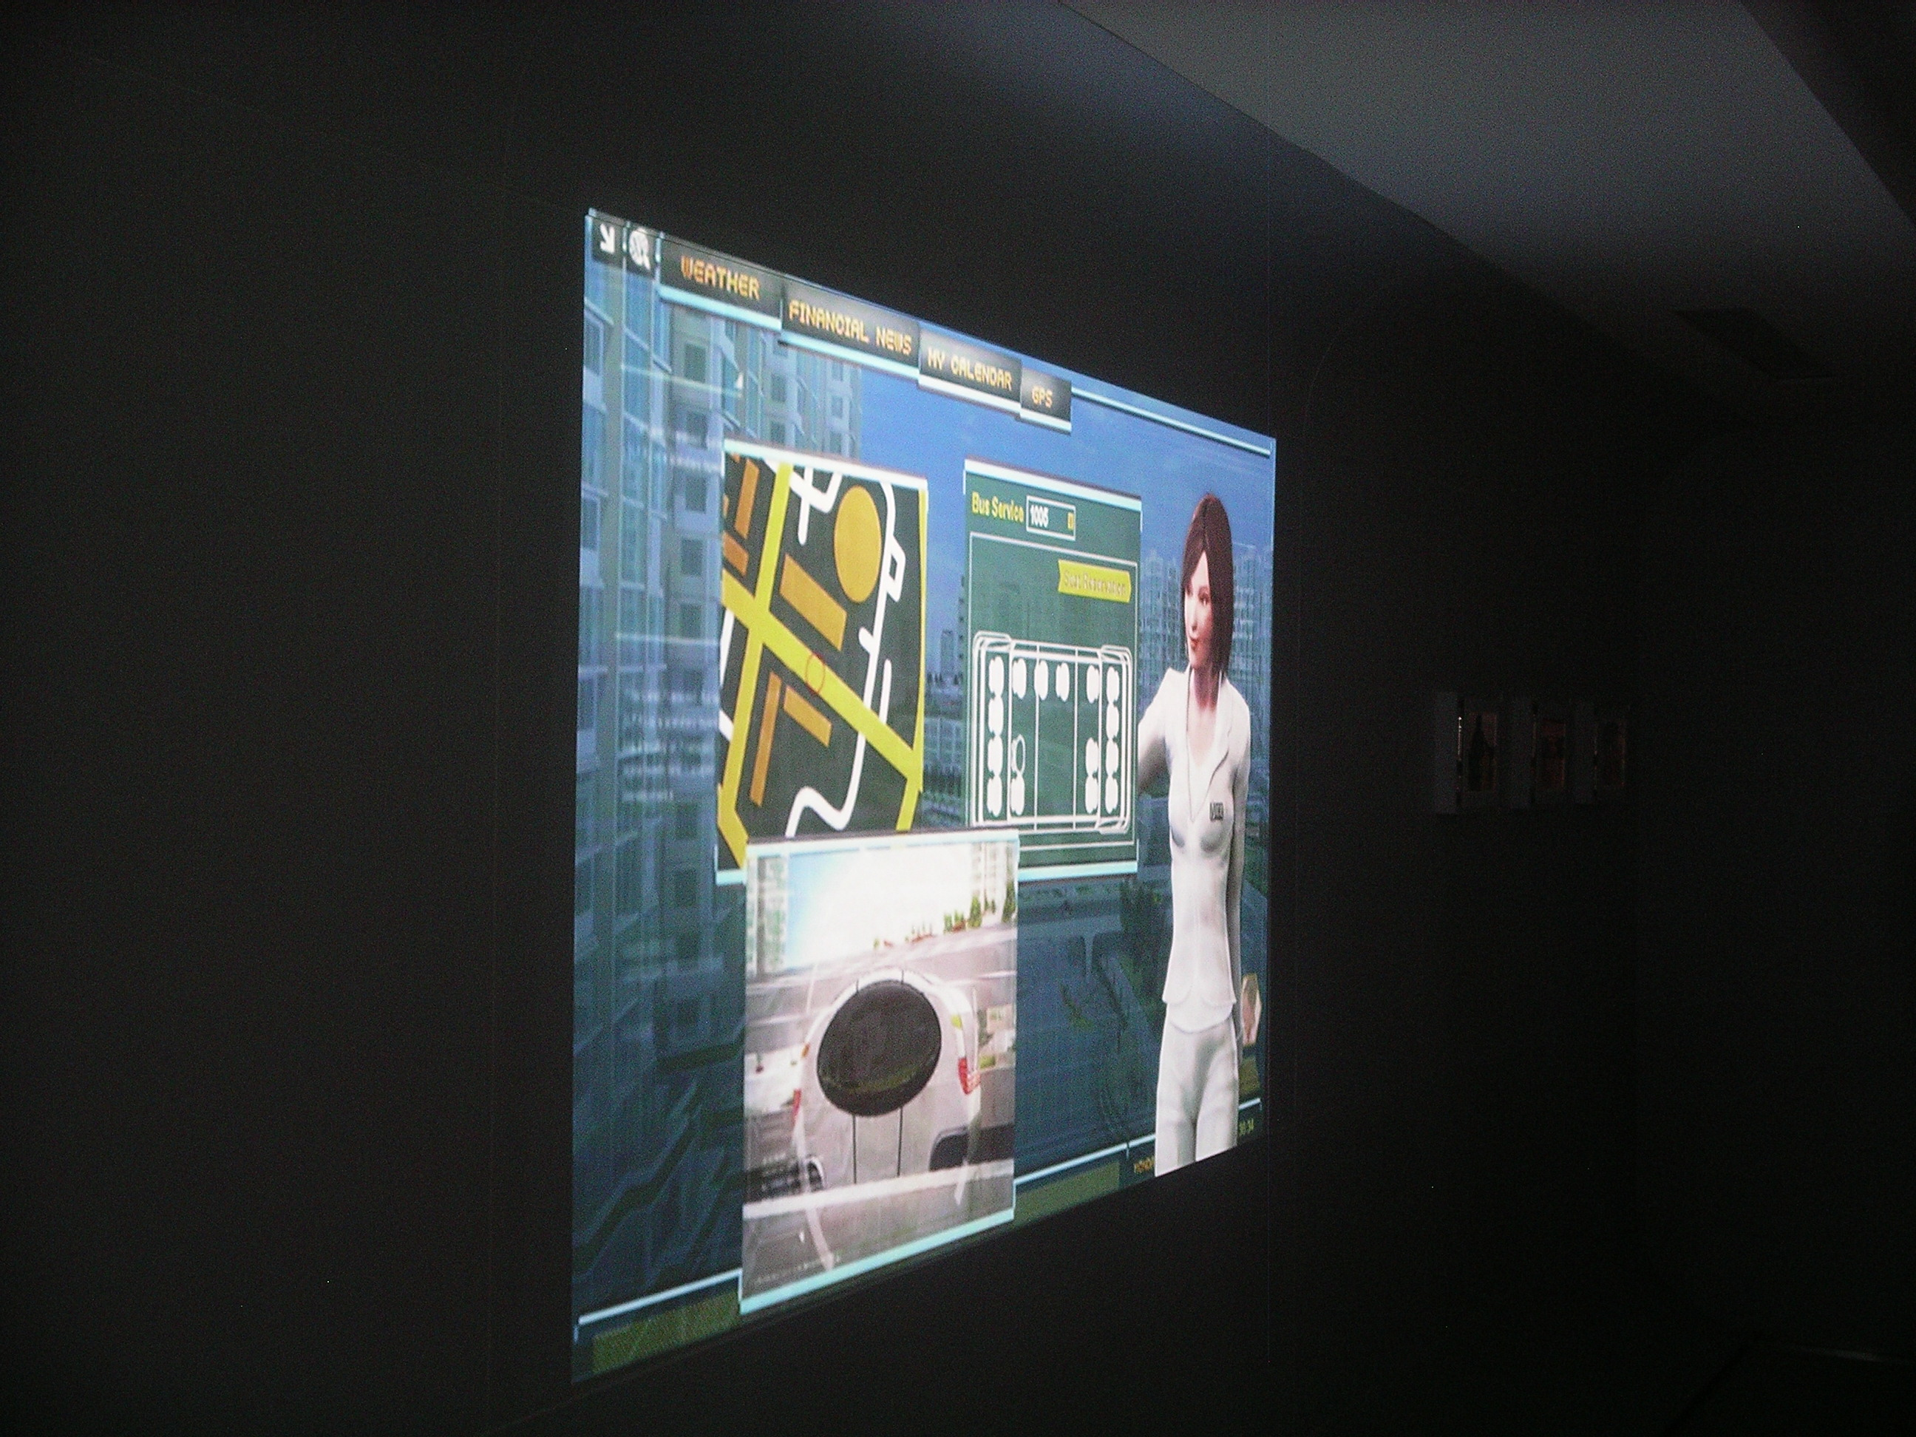
照片17 陸路交通展示館5（未來願景）

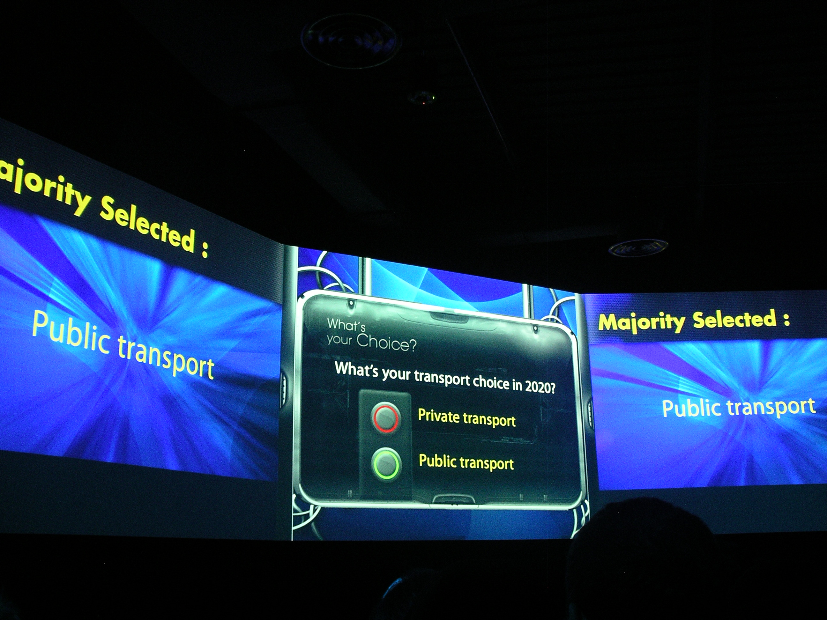
照片18 陸路交通展示館6（動感電影院）
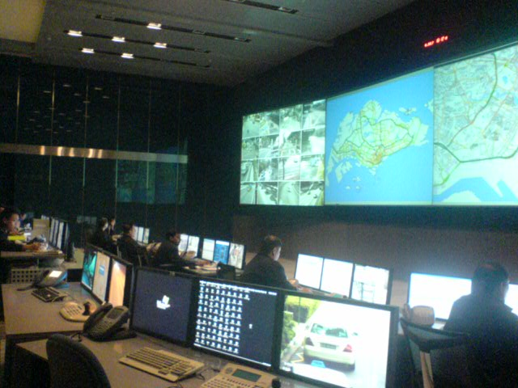
照片19 新加坡ITS Centre

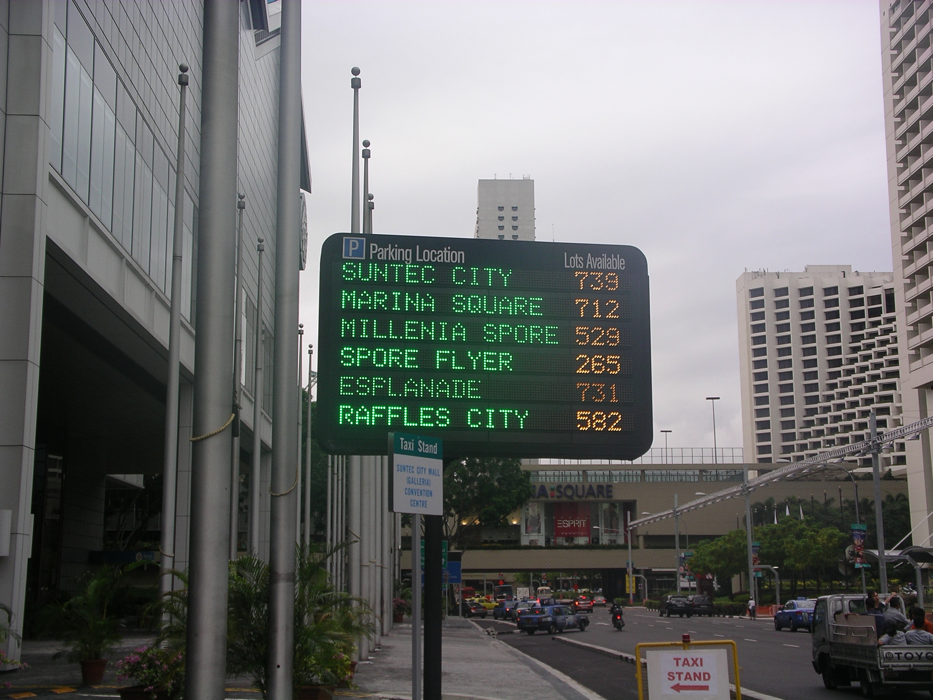
照片20 新加坡PGS可變標誌版顯示停車空位資訊

附錄 簡報資料

